**任务模块**

**界面展示位置主要有：**

* **首页代办列表、项目计划**

**Pages（页面层）：1) components/TaskDetailModal 2) routes/Technological/Gantt/components/CardDetailDrawer**

**Modal（数据层）：src/models/technological/public/publicTaskDetailModal.js**

**服务层（接口）：src/services/technological/task.js**

**Ps: a. 因为任务弹窗在甘特图中是侧边展示 所以任务弹窗里的逻辑改成了公用一份，但是UI是两份这样实现的**

**b. 技术上引入了第三方的插件 “react-beautiful-dnd” 是antd的一个插件 用作基础字段的拖动（负责人和任务说明位置是固定的 其他的可以拖动）**

**文件目录：**

1. **HeaderContent：头部组件**

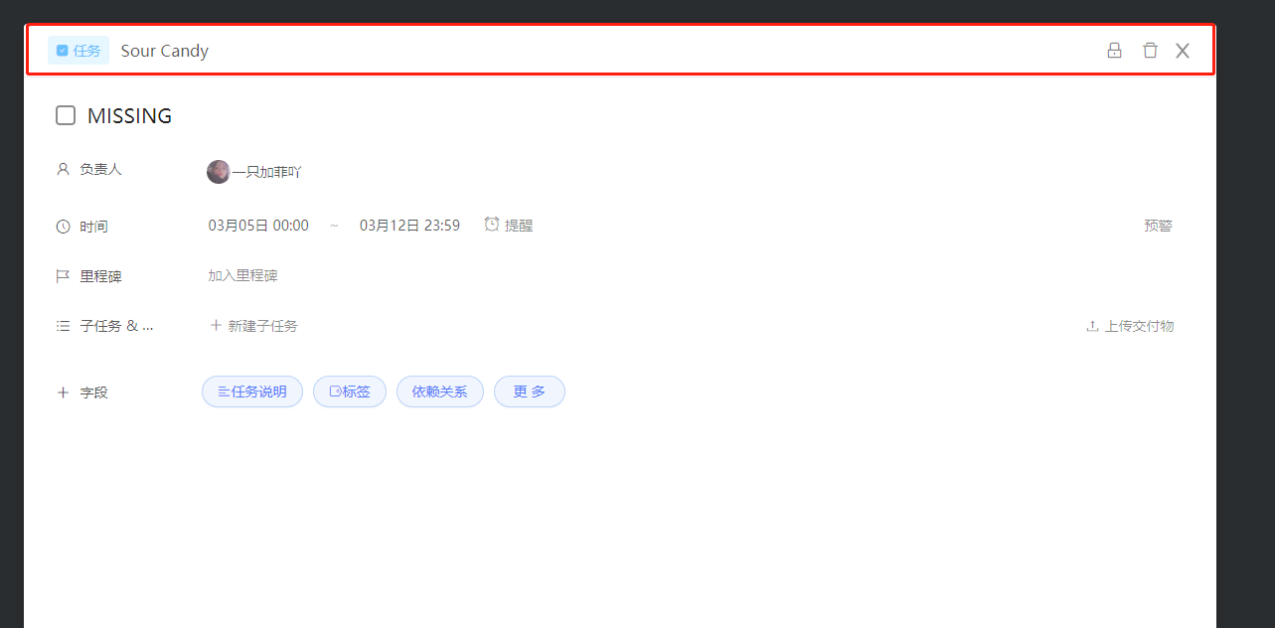

* **`HeaderContentRightMenu`：头部右边导航等菜单部分**

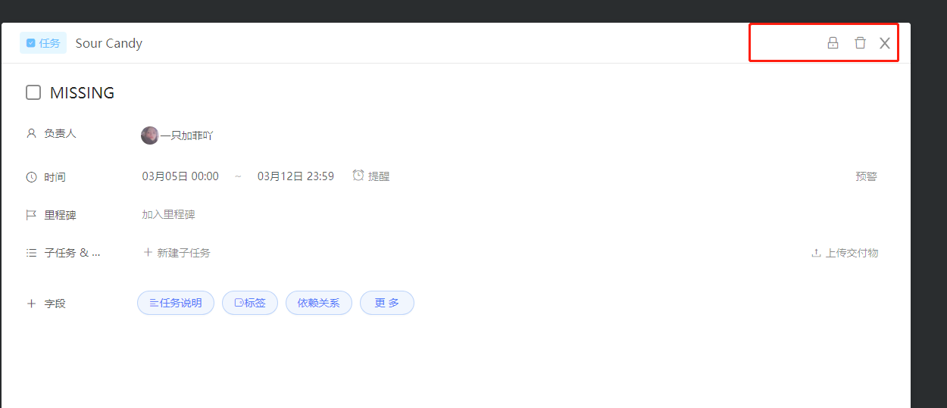

1. **MainContent：主要内容区块**

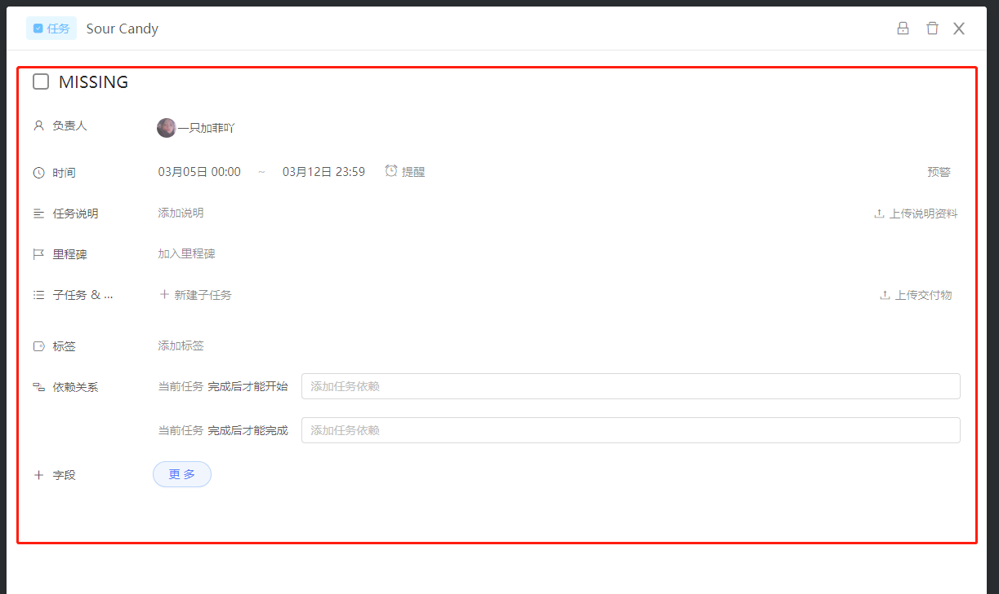

1. **UIWithContainerComponent 文件：UI和容器组件**

**PS：基础字段（负责人、任务说明、里程碑、子任务&交付物、标签、依赖关系）**

* 1. **`MainContainer.js`：逻辑组件**
  2. **`MainUIComponent.js`：UI组件**
  3. **`BasicFieldContainer.js`：基础字段逻辑组件**
  4. **`BasicFieldUIComponent.js`：基础子弹UI组件**
  5. **`SubTaskContainer.js`：子任务逻辑组件**

1. **components**
   1. **`AppendSubTask.js`：添加子任务UI组件**
   2. **`AppendSubTaskItem.js`：添加成功后或已存在的子任务渲染组件**
2. **handleOperateModal：任务弹窗中方法封装（只有部分，没有时间整理了）**

**调用方式：**

**<TaskDetailModal task_detail_modal_visible={xxx} />**

* **task_detail_modal_visible: false, // 控制任务弹窗显示隐藏—必传**
* **setTaskDetailModalVisible：function(){}, // 关闭任务弹窗回调**
* **handleTaskDetailChange:function(){},//弹窗内部修改更新外部数据**
* **updateParentTaskList:function(){}, // 更新外部任务列表**
* **handleDeleteCard:function(){},//删除某条任务**
* **handleChildTaskChange:function(){},//子任务更新或删除回调最终会返回action?update/add/delete, parent_card_id, card_id, data(要更新的keykode)**